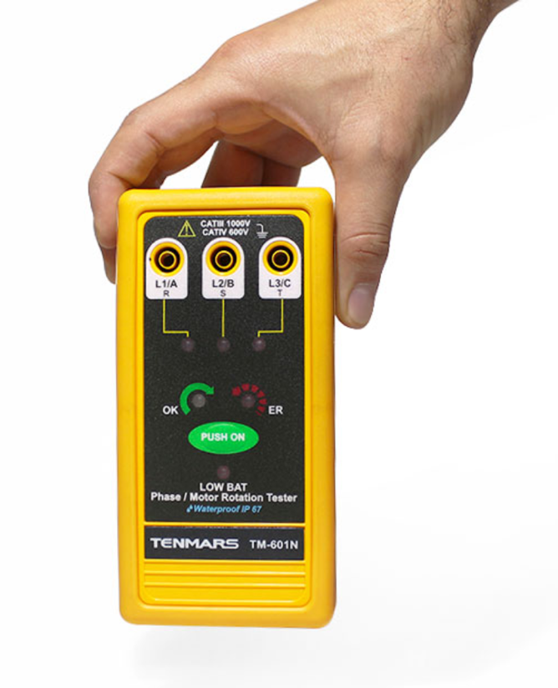FASIMETRO TM-601N

# Características

* Tres funciones en una unidad.
* Identifica rotación de secuencia trifásica.
* Indica una condición de fase abierta.
* Verifica la rotación del eje de un motor.
* Compatible con los estándares EN 61010-1, CATIII 1000V, CAT IV 600V y EN 61557-7.
* 02 fusibles de Protección UL 500 mA/700
* Indicador de batería Baja.
* De diseño robusto, resistente al agua y preparado para resistir ambientes agresivos. (IP67).
* Dispone de 3 pinzas cocodrilo CAT IV 600V.

LED Indicador de rotación de fase, indica si la corriente de los tres diferentes ratios está en una fase correcta. Detección de algún circuito abierto para cada una de las fases.

LED indicador de secuencia de motor o fases

# Aplicaciones

* Comprobación de fases
* Instalación de motores y mantenimiento
* Comprobación del sentido de rotación de los motores
* Identificación de la secuencia de fase entre las 3 fases de un sistema eléctrico
* Indica la fase normal e invertida o la pérdida de fases

# Accesorios Incluidos

* Manual de usuario
* Batería de 9V
* Funda de transporte
* Cables de prueba

# Especificaciones técnicas

|  |  |
| --- | --- |
| Voltaje de entrada | 45 VAC hasta 600 VAC. |
| Rango de señal de frecuencia | 45~400 Hz |
| Test de corriente (por fase) | Aprox. 5 mA |
| Dimensiones | 143x68x35 mm. |
| Peso | 200 g |